Министерство науки и высшего образования Российской Федерации

Федеральное государственное бюджетное образовательное учреждение

высшего образования

«Вятский государственный университет»

Колледж ВятГУ

**ОТЧЕТ**

**ПО ДОМАШНЕЙ КОНТРОЛЬНОЙ РАБОТЕ №3**

**«ИЗУЧЕНИЕ БАЗОВЫХ ПРИНЦИПОВ ОРГАНИЗАЦИИ ПРОЦЕДУР И СТРУКТУР»**

Выполнил: студент учебной группы

ИСПк-207-52-00

Наумкин Глеб Сергеевич

Преподаватель:

Сергеева Елизавета Григорьевна

Киров

2023

Содержание

1. Цель лабораторной работы
2. Формулировка задания (с вариантом)
3. Описание алгоритма
4. Схема алгоритма с комментариями
5. Код программы
6. Результат выполнения программы
7. Вывод
8. **Цель работы:** освоить синтаксис построения процедур и функций, изучить способы передачи данных в подпрограммы, получить навыки организации минимального пользовательского интерфейса.
9. **Формулировка задания (Вариант: 0)**

1. Реализовать программу вычисления площади фигуры, ограниченной кривой 1*x^3+(1)*x^2+(-1)*x+(10) и осью OX (в положительной части по оси OY).

2. Вычисление определенного интеграла должно выполняться численно, с применением метода трапеций.

3. Пределы интегрирования вводятся пользователем.

4. Взаимодействие с пользователем должно осуществляться посредством case-меню.

5. Требуется реализовать возможность оценки погрешности полученного результата.

6. Необходимо использовать процедуры и функции там, где это целесообразно.

Реши эту задачу на паскале

1. **Описание алгоритма**

***Задание № 1***

1) **Инициализация переменных:** объявляются переменные a, b, h, integral и error.

2) **Определение функции f(x):** Функция f(x) реализует подынтегральную функцию.

3) **Вычисление определенного интеграла:** Процедура calculateIntegral() запрашивает у пользователя нижний (a) и верхний (b) пределы интегрирования, а также количество подинтервалов (h). Затем она вычисляет определенный интеграл подынтегральной функции с помощью метода трапеций функцией trapezoidalRule(a, b, h) и выводит результат на экран.

4) **Вычисление погрешности:** Процедура calculateError() вычисляет оценку погрешности используя ранее вычисленное значение интеграла integral и метод трапеций с уменьшенным числом подинтервалов (h/2). Результат выводится на экран.

5) **Цикл взаимодействия с пользователем:** Пользователю предлагается выбор между вычислением интеграла, вычислением погрешности или выходом из программы. В зависимости от выбора пользователя выполняются соответствующие процедуры.

1. **Схема алгоритма с комментариями**

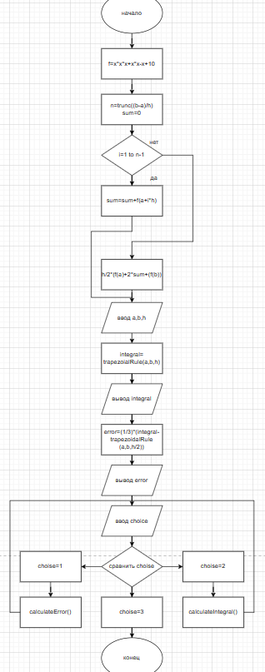

Рис 1. Схема алгоритма (задание 1) с комментариями.

1. **Код программы  
   *Задача 1.***

**﻿program** dkr3;

**var**

a, b, h, integral, error: real;

**function** f(x: real): real;

**begin**

// Определение подынтегральной функции

f := x * x * x + x * x - x + 10;

**end**;

**function** trapezoidalRule(a, b, h: real): real;

**var**

n, i: integer;

sum: real;

**begin**

// Функция для численного вычисления определенного интеграла методом трапеций

n := trunc((b - a) / h);

sum := 0;

**for** i := 1 **to** n - 1 **do**

**begin**

sum := sum + f(a + i * h);

**end**;

trapezoidalRule := h / 2 * (f(a) + 2 * sum + f(b));

**end**;

**procedure** calculateIntegral();

**begin**

// Процедура для вычисления определенного интеграла

writeln('Введите нижний предел интегрирования (a):');

readln(a);

writeln('Введите верхний предел интегрирования (b):');

readln(b);

writeln('Введите количество подинтервалов (n):');

readln(h);

integral := trapezoidalRule(a, b, h);

writeln('Интеграл функции: ', integral:0:6);

**end**;

**procedure** calculateError();

**begin**

// Процедура для вычисления оценки погрешности

error := (1 / 3) * (integral - trapezoidalRule(a, b, h / 2));

writeln('Оценка погрешности: ', error:0:6);

**end**;

**var**

choice: integer;

**begin**

**repeat**

// Цикл для взаимодействия с пользователем

writeln('1. Вычислить интеграл');

writeln('2. Вычислить погрешность');

writeln('3. Выйти');

writeln('Выберите: ');

readln(choice);

**case** choice **of**

1: calculateIntegral();

2: calculateError();

**end**;

**until** choice = 3;

**end**.

1. **Результат выполнения программы**

***Задача №1***

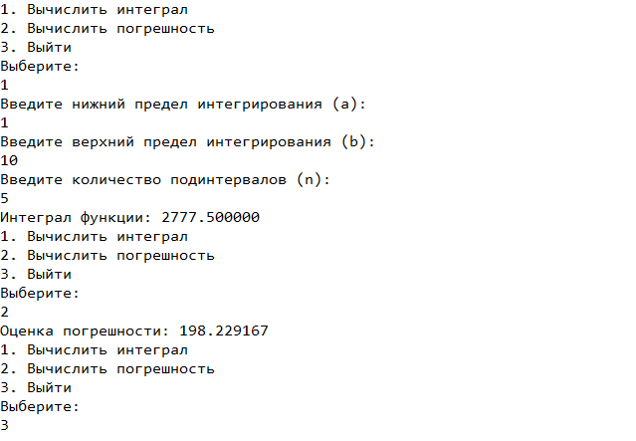

Рис 2. Результат выполнения программы (задание 1).

**Вывод**

В процессе выполнения домашней контрольной работы, мы написали программу, которая вычисляет значение функции для различных параметров, а потом сделали так что данная программа вычисляла значение этой функции на определенном интервале, с определенным шагом. Создавая программу, мы использовали различные функции и процедуры для нахождения интеграла, а также научились делать case-меню.

В процессе выполнения работы, мы познакомились с сайтом drawio.com. drawio.com — это бесплатный онлайн-инструмент для создания диаграмм, схем, графиков и других визуальных элементов. Он представляет удобный интерфейс с возможностью создания различных типов диаграмм, таких как блок-схемы, организационные системы и многие другие.